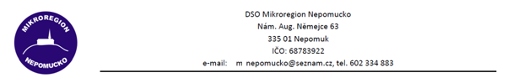

ZÁPIS Z VALNÉ HROMADY DSO Mikroregionu Nepomucko,
ZE DNE 12.6.2014 v Tojicích.

Přítomni: dle prezenční listiny

Jednání valné hromady zahájil předseda DSO Mikroregionu Nepomucko (dále jen Mikroregion), Václav Kovář. Konstatoval, že přítomno je 17 z 27 členů Mikroregionu, a tudíž je Valná hromada (dále jen VH) usnášeníschopná.

Václav Kovář představil zúčastněným Program jednání VH:

Program:
- Seznámení s aktivitami DSO Mikroregionu Nepomucko v roce 2014, aktuality, projekty
- Inventarizace, audit, schválení účetní závěrky na rok 2013
- Převody odepsaného majetku v roce 2014
- Strategie MAS 2014-20
- Informace z Plzeňského kraje
- Ostatní, diskuze, závěr

Nebyl podán návrh na změnu nebo doplnění programu.

- Seznámení s aktivitami DSO Mikroregionu Nepomucko v roce 2014, aktuality, projekty

Aktuální projekty:
Pamětníci z kamene - Zapojené obce: Třebčice, Měcholupy, Prádlo, Těnovice (Spálené Poříčí), Tojice, Partoltice (Neurazy).
- Čeká se na proplacení dotace, následně dojde k vrácení výpůjček a vyfakturování podílů.

Informace po ruce –

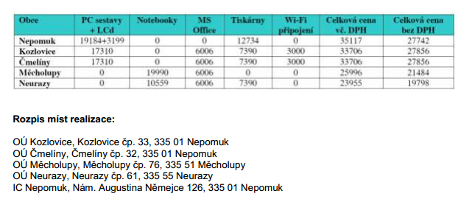

Spálené Poříčí – informační KI-WI kiosek – cca 150.000,- Kč

- Nemusí být nájemní smlouvy na pronájem prostor – výjimka Spálené Poříčí
- Nebudou předávací protokoly do výpůjčky (provozovatelem má být 5 let DSO)
- Počítače jsou v obcích, informační kiosek má být do 15.7.2014

Pro mladé i staré…

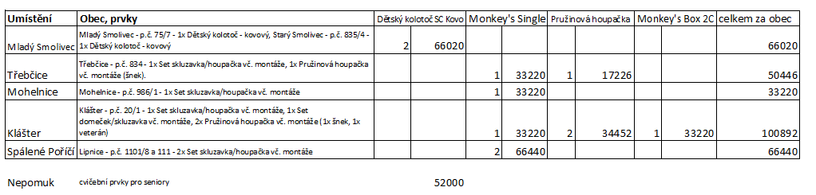
- Vše fyzicky zrealizováno
- Nutné schválit pronájmy pozemků – vzor zasílán e-mailem
- Žádost o proplacení výdajů k 30.6.2014

Další aktivity 2014:
- Barokní koncert v Nepomuku – 6 týdnů baroka, 4.7.2014. Záštita Václav Kovář
- Pod pěti hvězdami – Svatý Jan Nepomucký, oživené prohlídky města Nepomuku
- Výstavy Richard Böhnel a Helena Lišková (květen), a Raphaela Hons (červen) – Spálené Poříčí
- Publikace Velká válka a naše malé Spálenopoříčsko
- Pomoc obcím s dotacemi (využívat např. PSOV – některé obce v uplynulých 5ti letech nežádaly)

- Inventarizace, audit, schválení účetní závěrky na rok 2013

- Proběhla fyzická inventura
- Inventarizační komise:
- Pavel Motejzík – předseda
- Eva Járová, Helena Rotová - členové
- Kontrola nových věcí proběhla rovněž ze strany PK či kontrolorů SZIFu.
- Proběhl audit ze Strany Plzeňského kraje.

Valná hromada Mikroregionu Nepomucko schvaluje zprávu o výsledku přezkoumání hospodaření DSO Mikroregionu Nepomucko za rok 2013 s výhradou a přijímá nápravné opatření k odstranění chyb a nedostatků uvedených ve zprávě o výsledku přezkoumání hospodaření za rok 2012. VH ukládá manažerovi mikroregionu zaslat usnesení na KÚ Plzeňského kraje.
Hlasování:

Pro: 17
Proti: 0
Zdržel se: 0

- Revizní komise přednesla zprávu o výsledku hospodaření za rok 2013 v souladu se zprávou o výsledku hospodaření. Zpráva revizní komise byla Valnou hromadou vzata na vědomí.

Stav běžného účtu k 12.6.2014 – 351.511,-Kč, pokladna cca 8.000,-Kč

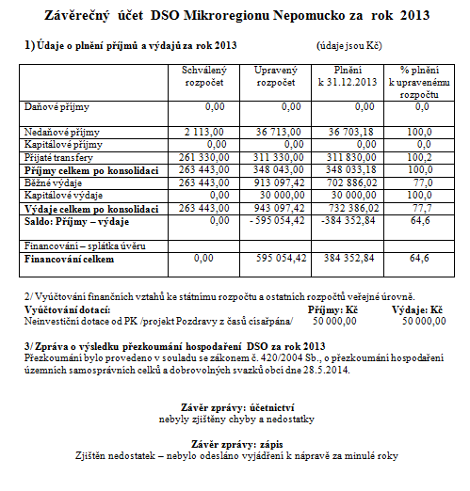
VH schvaluje Hospodářský výsledek, účetní závěrku a závěrečný účet bez výhrad.

Hlasování:
Pro: 17
Proti: 0
Zdržel se: 0

- Převody odepsaného majetku v roce 2014

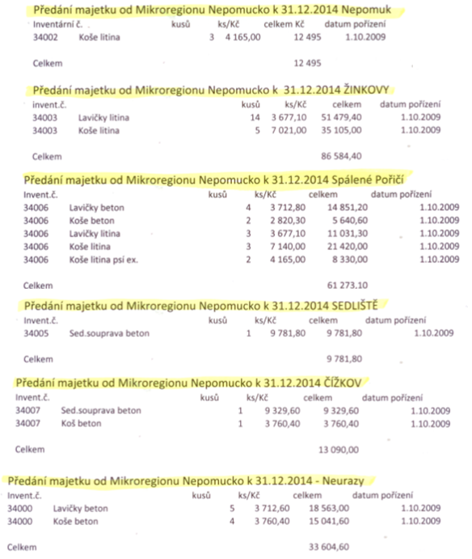

VH schvaluje bezplatné převody výše uvedeného účetně odepsaného majetku na jednotlivé obce na základě předávacích protokolů k 31. 12. 2014.

Hlasování:
Pro: 17
Proti: 0
Zdržel se: 0

- Strategie MAS 2014-20
Michal Arnošt z MAS sv. Jana z Nepomuku informoval přítomné o přípravě strategie MAS pro roky 2014-20.

- Informace z Plzeňského kraje
Byly představeny dotační tituly Plzeňského kraje (Petra Hessová)

- Ostatní, diskuze, závěr
Byly prezentovány aktuální informace z projektu Meziobecní spolupráce ORP v Nepomuku.

V Nepomuku dne 18. 6. 2014
Zapsal: Pavel Motejzík ………………………………………………………

Schválil: Václav Kovář ……………………………………………………....

